Дистанционное обучение - совокупность информационных технологий, обеспечивающих доставку обучаемым основного объема изучаемого материала, интерактивное взаимодействие обучаемых и преподавателей в процессе обучения, предоставление обучаемым возможности самостоятельной работы по освоению изучаемого материала, а также в процессе обучения.
Дистанционное обучение – это один из самых эффективных способов решения проблемы для детей-инвалидов, и для детей из удалённых уголков, которые не в состоянии добраться до школы.
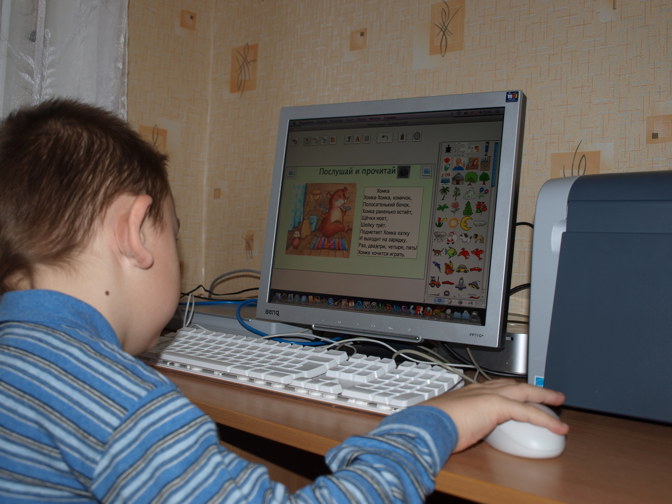
Дистанционное обучение – это:
- обучение почти без выезда с места жительства.
- образование, доступное всем слоям населения без ограничения по состоянию здоровья.
- полная свобода в выборе подходящего режима учебного процесса.
Дистанционное образование отвечает принципу гуманистичности, согласно которому никто не должен быть лишен возможности учиться по причине бедности, географической или временной изоляции, социальной незащищенности и невозможности посещать образовательные учреждения в силу физических недостатков или занятости производственными и личными делами.
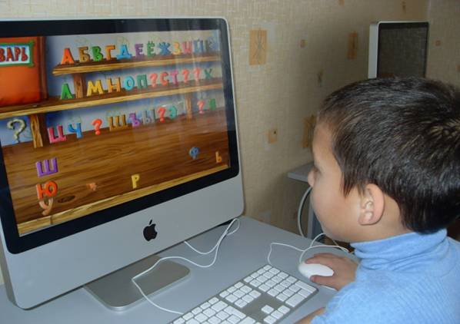
Эффективность дистанционного обучения
- Расширение пространственного взаимодействия детей с ограниченными возможностями здоровья;
- Возможность свободы выбора курсов;
- Возможность допрофильной подготовки детям – инвалидам;
- Интенсивность занятий в сети;
- Вовлечение ребенка с ограниченными возможностями здоровья в новые коммуникационные технологии;
- Каждому учащемуся и педагогу предоставляется базовое рабочее место, состоящее из компьютерного и специализированного (в зависимости от диагноза ребенка) оборудования. Вся техника предоставлена участникам Проекта на безвозмездной основе на период обучения
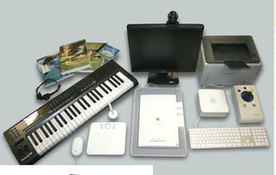
В рамках национального проекта «Образование» на базе ОГОУ СКО школы-интерната VI вида №1 «Улыбка» создан Ресурсный центр дистанционного образования для детей-инвалидов на территории Ульяновской области. (приказ № 1775 – р от 27.11.2009 г.)
Целью организации РЦДО является создание условий для организации полноценного качественного и доступного образования детей с ограниченными возможностями здоровья путём интеграции очного и дистанционного обучения в Ульяновской области
Функции РЦДО детей-инвалидов на областном уровне будет осуществлять следующие мероприятия:
- Координация и организационно-методическое обеспечение, реализации мероприятий по сопровождению дистанционного обучения детей с особыми образовательными потребностями;
- Организация комплектования, классов (групп) для дистанционного обучения детей-инвалидов;
- Организация обучения сетевых преподавателей, учителей-тьюторов;
- Организация обучения детей-инвалидов и их родителей (законных представителей) пользованию комплектом оборудования в процессе дистанционного обучения.
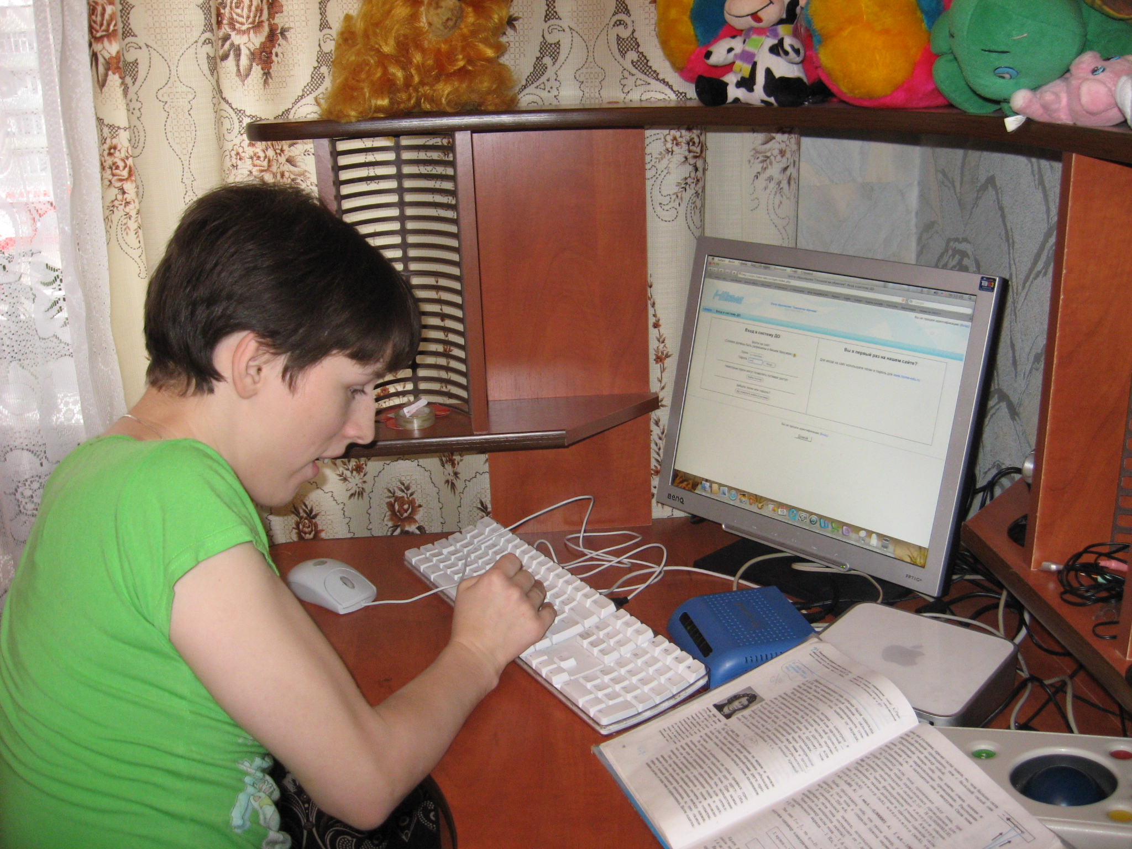
РЦДО в своей деятельности руководствуется международными актами в области защиты прав и законных интересов ребенка, Федеральным законом «Об образовании», Федеральным законом «Об образовании лиц с ограниченными возможностями здоровья» (специальном образовании), Федеральным законом «О социальной защите инвалидов в Российской Федерации», Приказом Министерства образования от 06.05.2005 г. № 137 «Об использовании дистанционных образовательных технологий», нормативными документами Министерства образования и Министерства здравоохранения РФ, указами и распоряжениями Президента Российской Федерации, постановлениями и распоряжениями Правительства Российской Федерации, постановлениями и распоряжениями Правительства Ульяновской области.
Контингент Центра составляют дети, имеющие ограничения в посещении образовательного учреждения по состоянию здоровья, которые могут обучаться с использованием дистанционных технологий и не имеют медицинский противопоказаний для работы с компьютером.

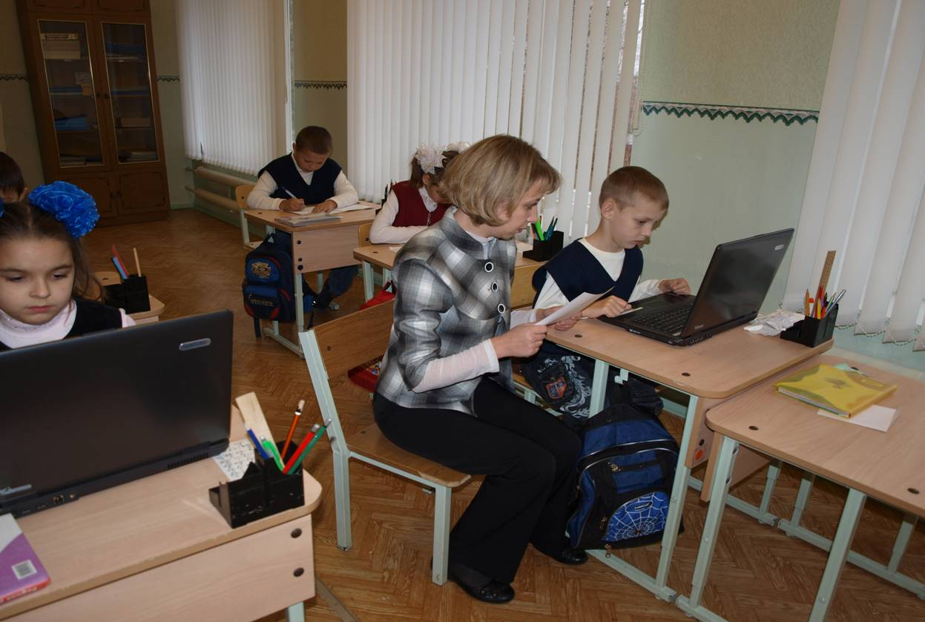

Особенности организации учебно-воспитательного процесса для каждого ребенка определяется индивидуально на основе рекомендаций специалистов, осуществляющих сопровождение ребенка.



Мы можем помочь детям, ранее находившихся в изоляции, стать участниками образовательного взаимодействия, создать творческую виртуальную атмосферу, направленную на достижение обучающимися новых образовательных результатов.

НАШИ КОНТАКТЫ,
432034, г. Ульяновск, пр. 50 лет ВЛКСМ, 5а
Телефоны:
(8422) 48-22-13
34-08-29
Факс
(8422) 45-58-83
Е-mail:
кouhs6-1vid@mail.ru

УЛЫБКА

РЦДО

МИНИСТЕРСТВО ОБРАЗОВАНИЯ УЛЬЯНОВСКОЙ ОБЛАСТИ
Областное государственное образовательное учреждение для обучающихся, воспитанников с ограниченными возможностями здоровья специальная (коррекционная) общеобразовательная школа-интернат
VI вида №1 «Улыбка»

